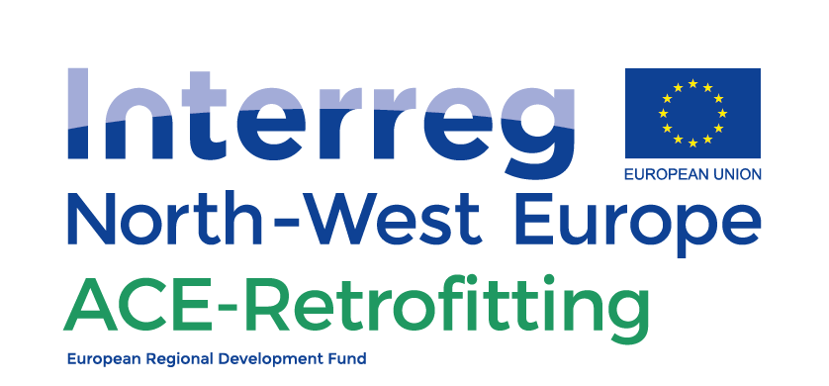

Ondersteuning van de “vraagzijde”
– Lancering
Projectteam charter

21.12.2018
Opgesteld door Universiteit Maastricht – Deliverable DT2.2.1 bis

Voor wie is deze tool? | Projectteam  Bestuur van een VvE  VvE-beheerder
Wat is het doel van deze tool? | Wanneer u een intern projectteam opricht, is het belangrijk om overeenstemming te bereiken over het mandaat voor het team. Deze tool biedt een sjabloon en voorbeelden voor een team charter.
Hoe deze tool te gebruiken? | Lees de algemene informatie en kopieer de sjabloon naar uw eigen Word-document.
Volgende stappen | Zorg voor communicatie, het inwinnen van informatie bij deskundigen, stemmen, training, het projectmanagementplan en de coördinatie van de uitvoering van het project.

Wat is een team charter?
Het charter beschrijft het mandaat van het team en biedt autoriteit aan een persoon (of groep personen) om dienovereenkomstig te handelen. In het geval van energie-aanpassingen in appartementencomplexen heeft het projectteam het mandaat om in naam van de Eigenaren s met alle partijen die betrokken zijn bij het renovatieproject te spreken en om bepaalde acties te ondernemen.

Waarom is het belangrijk om een team charter te formuleren?
De verduurzaming van een appartementencomplex is een groot project. Het is belangrijk om te weten wie welke beslissingen mag nemen. Sommige beslissingen (bijv. onvoorziene omstandigheden, budgetoverschrijding) kunnen de volledige toestemming van alle eigenaren vereisen, terwijl andere beslissingen (bijvoorbeeld waar een pijp of kabel moet worden geplaatst, wanneer de lift buiten bedrijf moet worden gesteld) door het projectteam kunnen worden afgehandeld. Het mandaat zal ook aangeven wie het eerste contactpunt is tussen de VvE en professionals en wie beslissingen zal nemen in noodsituaties.
TEAM CHARTER

Sjabloon voor een team charter, met voorbeeldtekst
De volgende paragrafen vormen het startpunt voor uw eigen team charter; pas het aan aan uw behoeften en wensen.
- Context: in ons flatgebouw werken we aan een verduurzamingsproject. Dit project hanteert een holistische benadering van het gehele gebouw. We gebruiken in ons project waar mogelijk duurzame producten. Wij (als Vereniging van Eigenaren) streven ernaar om het energieverbruik [kan worden gespecificeerd op basis van de energiebron] met xx% te verlagen in vergelijking met [referentiejaar].
Om dit te laten slagen, zetten we een projectteam op. Dit team charter identificeert de rollen en verantwoordelijkheden van het team.
- Doel van het team: het projectteam is de groep mensen die beschikt over de expertise die nodig is om het project van verduurzaming van ons appartementscomplex voor te bereiden, te begeleiden en te managen, die fungeert als de schakel tussen de professionals en de eigenaren.
- Samenstelling en rollen: De leden van het projectteam hebben de volgende rollen (haal dit uit de tool "bepaal uw capaciteit om een energie-renovatieproject te beheren" *)
  - Mevr./Dhr. ´[naam invoegen] is onze expert voor het begrijpen en evalueren van voorgestelde technische oplossingen en het communiceren met bouwprofessionals in de projectplanningsfase
  - Mevr./Dhr. [naam invoegen] is onze expert voor het begrijpen en evalueren van de plannen die worden voorgesteld door financiële experts met betrekking tot de financiering van het renovatieproject (leningen, subsidies, rentetarieven, terugbetalingsvoorwaarden, enz.)
  - Mevr./Dhr. [naam invoegen] is onze expert voor het controleren van de voortgang van de bouwwerkzaamheden en het beoordelen of de zij voldoen aan de afgesproken norm
  - Mevr./Dhr. [naam invoegen] is onze expert voor het begrijpen en evalueren van renovatieplannen voor wat betreft energie-efficiëntiewinsten en de verschillende voorgestelde oplossingen voor energie-efficiëntie
  - Mevr./Dhr. [naam invoegen] is onze expert voor communicatie van complexe informatie naar de mede-eigenaren
  - Mevr./Dhr. [naam invoegen] is onze expert voor het coördineren van dit projectteam
- Bevoegdheid: Het team zal werken binnen de grenzen van de Vereniging van Eigenaren. Het budget dat we zijn overeengekomen, is € xxxx. Elke afwijking van het budget van meer dan xx% zal worden besproken met het bestuur van de VvE dat zal beslissen of ze een ledenvergadering wil uitschrijven. Het overeengekomen tijdschema was xxxx maanden. Elke afwijking van de planning van meer dan xx% zal worden besproken met het bestuur van de VvE dat zal beslissen of ze een ledenvergadering wil bijeenroepen.
- Vergaderingen met het bestuur: het projectteam zal iedere [xx-dag] vergaderen om de voortgang te bespreken met het bestuur van de Vereniging van Eigenaren
- Team samenwerking: het projectteam werkt volgens de volgende regels:
  - We luisteren op een respectvolle manier naar elkaar en de andere eigenaren.
  - Tijdens de voorbereidingsfase bereiden de teamleden samen de plannen voor om aan de eigenaren te presenteren.
  - Tijdens het project ontmoet het team elke ochtend kort de bouwprofessionals om snel zowel het werk van de vorige dag als dat van de komende dag door te nemen.
  - Elke week worden de voortgang voorzien voor de komende week en het totale project met de coördinator van de aannemer besproken.
- Noodgevallen: Ingeval zich een noodsituatie voordoet, heeft het projectteam (of de aanwezige leden) het recht om actie te ondernemen om schade aan het pand zoveel mogelijk te voorkomen. Er wordt zo spoedig mogelijk contact opgenomen met het VvE-bestuur en de andere teamleden en deze worden bij het besluitvormingsproces betrokken.
- Handtekeningen: zorg ervoor dat dit document door het VvE-bestuur en door alle leden van het projectteam wordt ondertekend.

*: de tool "bepaal uw capaciteit om een energie-renovatieproject te beheren" vindt u aan de linkerkant:

